АНАЛИЗ ВЕРОЯТНЫХ РАЗМЕРОВ ХИЩЕНИЯ ПИЛОВОЧНИКА И ПИЛОМАТЕРИАЛОВ В ЛЕСОПИЛЬНОМ ПРОИЗВОДСТВЕ
- АРТА 2015

Для получения достоверной информации о вероятных размерах хищения пиловочника и пиломатериалов, прежде всего, необходимо построить прозрачный и точный учет пиловочника и пиломатериалов на предприятии:
- Определить места хранения сырья и продукции, аналитические разрезы.
- Определить поток движения товарно-материальных данных и точки учета.
- Определить причины естественной убыли пиловочника и пиломатериалов.

Описание

В данном документе рассмотрен пример построения учета в цехе лесопиления, находящегося на стыке движений пиловочника и пиломатериалов. Мастер цеха в своем рабочем месте указывает сводные данные за смену: потребленное сырье и поставы, по которым пилилось сырье, и выход пиломатериала.

Система автоматически рассчитывает и фиксирует плановый выход пиломатериала в зависимости от потребленного сырья и поставов. При помощи аналитических отчетов можно анализировать информацию по потребленному сырью, выпуску, потерям при пилении, недопилу.

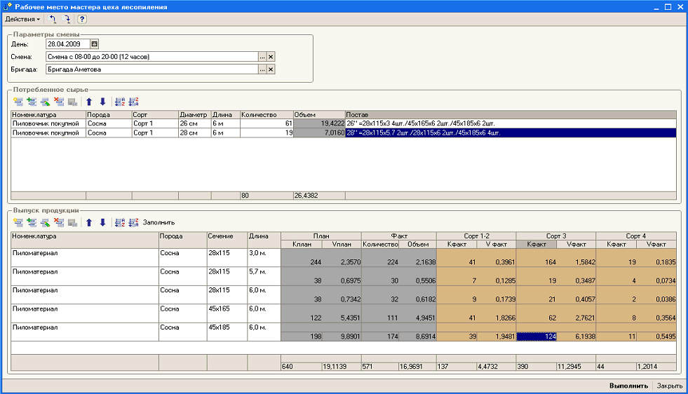

На основании рассчитанного планового выхода пиломатериала по поставам, создается документ «Задание на производство», который используется для фиксации плана и последующего план-фактного анализа.

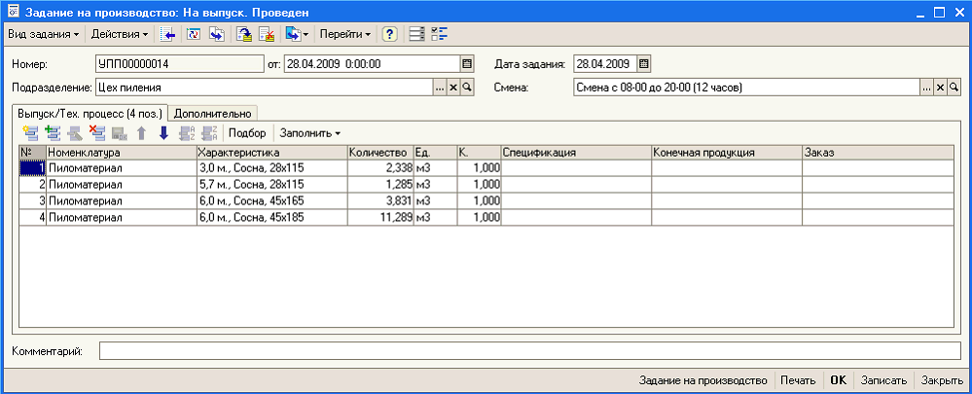

На основании введенных данных о фактическом выходе пиломатериала, автоматически создается документ «Отчет мастера за смену» и заполняется данными по выпуску.
В документе «Отчет мастера за смену» автоматически заполняется фактически потребленное сырье, указанное мастером.

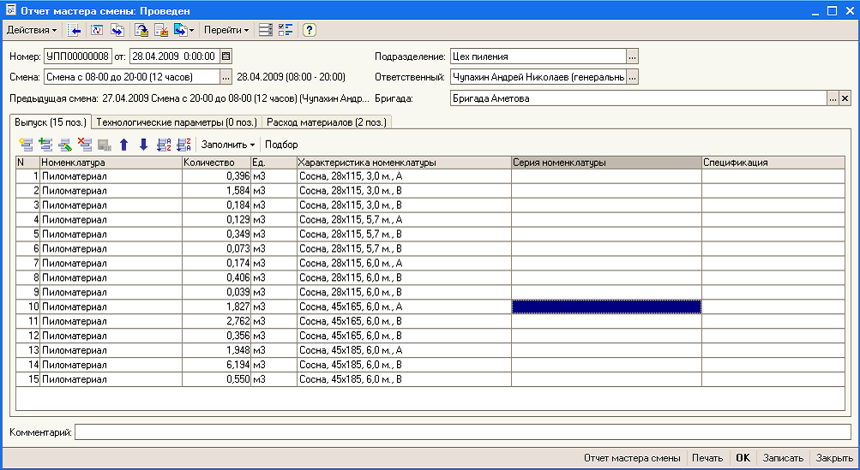

Из рабочего места мастер цеха отчитывается за израсходованное сырье и выпущенный пиломатериал (печатная форма «Сменный рапорт»).
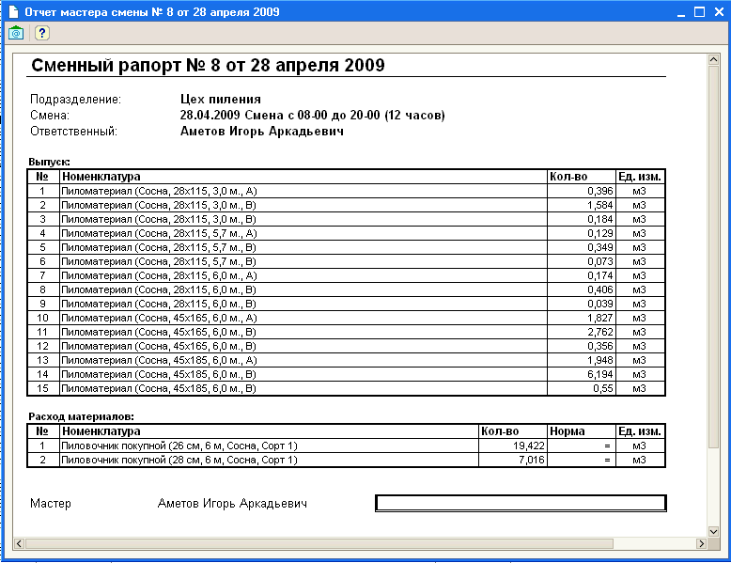

Анализ деятельности лесопильного цеха
Общая информация об отчетах
В аналитических отчетах системы пользователь самостоятельно может настроить состав доступных колонок и строк отчета. Пользователь может использовать все регистрируемые в системе аналитические разрезы для использования их в отчетах.
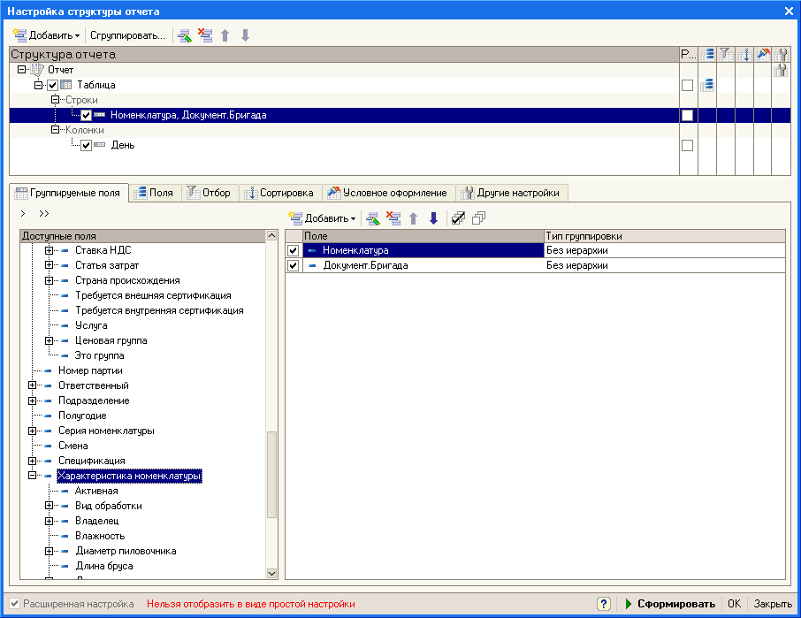

Анализ выпуска пиломатериалов
Руководитель может анализировать выпуск пиломатериалов с различной детализацией.
В приведенном примере отчет построен в разрезе «Номенклатура» и «Бригада» в строках и «Дата выпуска» в колонках.
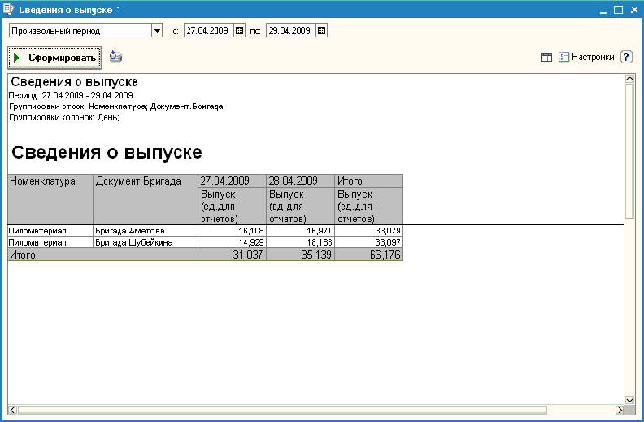
В приведенном примере, отчет детализирован до свойств выпущенных пиломатериалов.
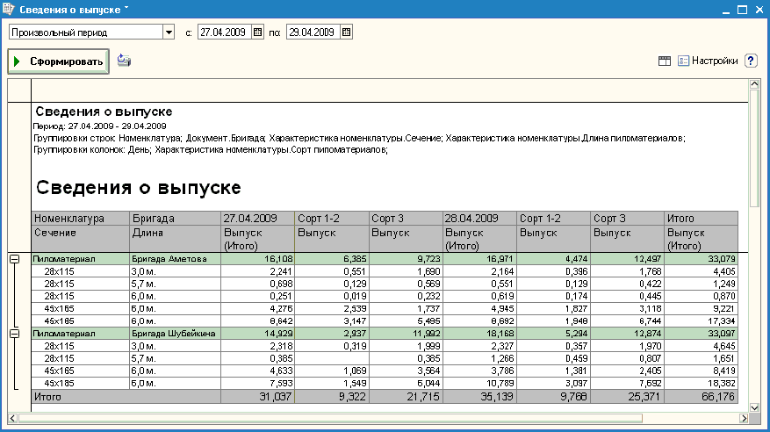

Анализ расхода пиломатериалов
Программный продукт позволяет анализировать фактически потребленное сырье и сравнивать его с установленным нормативом.
Отчет можно построить в различных аналитических разрезах, такие как смена, бригада, номенклатура выпуска, характеристики и свойства выпущенной продукции, и т.д.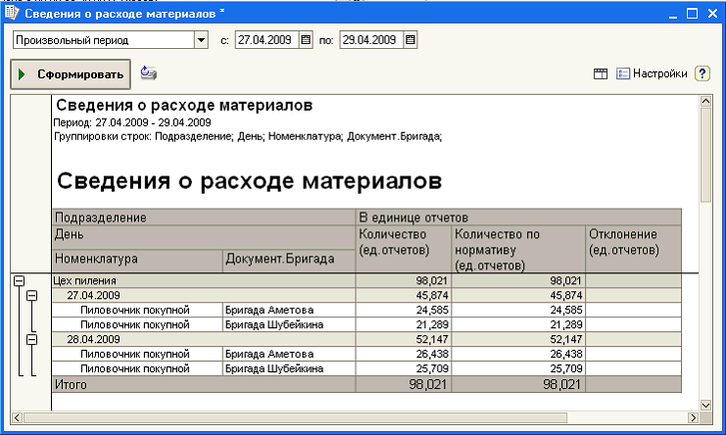
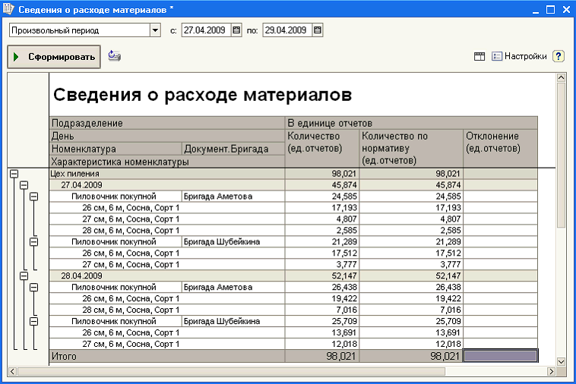

Остатки пиломатериала в цеху на конец смены
Программный продукт позволяет учитывать остатки готовой продукции, не переданные на склад и находящиеся в цеху.
Для анализа остатков готовой продукции в цеху предназначен отчет «Сведения об остатках готовой продукции».
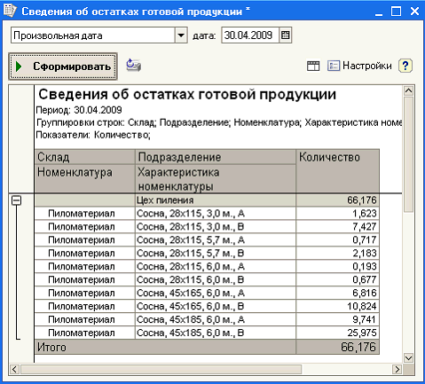
Сведения о выполнении задания на производство
Один из самых важных отчетов для анализа деятельности лесопильного цеха – отчет, который позволяет анализировать планируемый выпуск пиломатериала в смену (рассчитанный по поставам от фактически потребленного пиловочника) и его сходимость с фактическими данными.
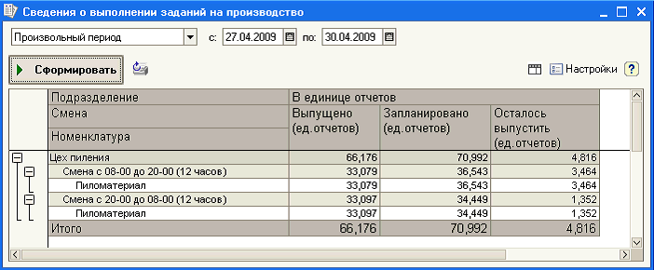
В отчете можно выбрать состав показателей таким образом, чтобы видеть процент недопила по цехам, бригадам, сменам, что проиллюстрировано на рисунке ниже.
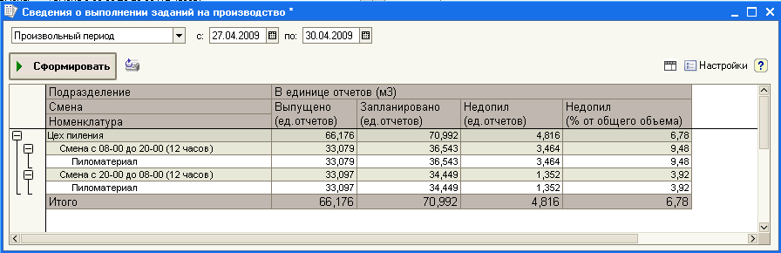

Отчет отвечает на важные вопросы, встающие перед руководителем при оперативном контроле деятельности лесопильного цеха:
- Кто не допилил?
- Сколько не допилил?
- Чего именно не допилил?

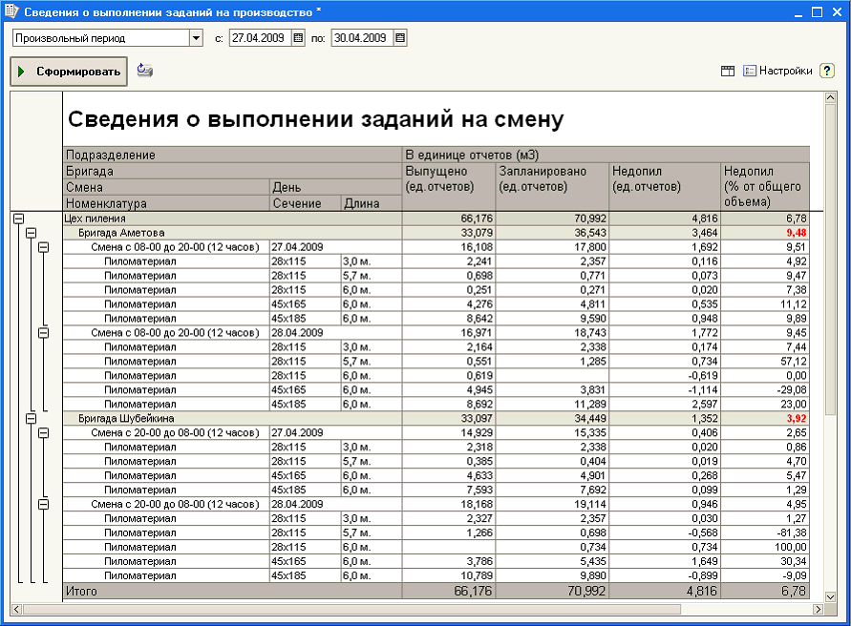

Варианты конфигураций
Решение предназначено для программных продуктов «1С:Управление производственным предприятием 8» и «1С:Лесозавод 8».

Стоимость работ
Определяется индивидуально, исходя из имеющейся у Заказчика версии программного продукта.

За информацией обращаться по телефону (8142)67-21-20, отдел продаж сервисного центра «Неосистемы Северо-Запад ЛТД».

